**Redesign Guide**

※ 수시로 변경될 수 있습니다. 기존에 컨버전했던 내용과 똑같다고 화면소스에서 복붙하지 마시고 꼭 가이드 확인하셔서 진행해주세요.

※ /biz 폴더에는 작업하지마시고, /biz_redesign 폴더에만 작업해주세요. 이준과장 또는 박유미과장이 최종 확인작업 후 biz 폴더에 올리도록 하겠습니다.

**0. 컨버전시**

한글깨짐 : 기존 소스도 깨져있을 경우 그대로 진행

기존소스는 안깨졌을 경우 → 박유미과장요청

body 없음: 기존소스에 태그 에러가 있을경우 body가 컨버전되지 않을 수 있습니다. → 박유미과장요청

**0. Redesign 시 (업무화면 개발자에게 전달이 필요한)특이사항 존재 시**

js 작성 템플릿(commonJsTemplate.js)을 참고하여 js파일 상단에 업무개발자 참고사항 부분 내용을 기입합니다.

(번역기 돌려서 영어로도 작성해주세요)

**0. html 파일생성**

waiVSCode 에서 html 파일 생성시 업무화면폴더 우클릭 - waiVSCode - Create Wai Html File

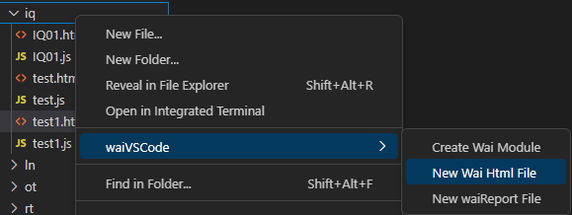

아래와 같이 wai.js와 default.css가 자동으로 세팅됩니다.

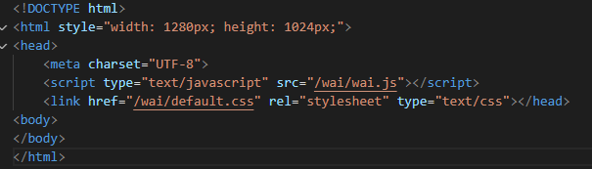

**0. js파일 import**

<script type="text/javascript" src="**/js/GBS.js**"></script> 추가

<script type="text/javascript" src="**/업무/*.js**"></script> 있을 경우 → **/biz/업무/*.js** 바꾸어 넣기

<script type="text/javascript" src="**/script/*.js**"></script>있을 경우 → **/js/*.js** 바꾸어 넣기

<script type="text/javascript" src="/script/DCLib.js"></script> 이거는 안씀

그 외 js 파일 있을때는 알려주세요

**0. Base.css 파일 import**

<link href="/css/Base.css" rel="stylesheet" type="text/css">

**ex)**

**화면에 다음과같은 순서로 로드되면 됩니다.**

**<script type="text/javascript" src="/wai/wai.js"></script>**

**<script type="text/javascript" src="/js/GBS.js"></script>**

**<script type="text/javascript" src="/biz/업무/common업무.js"></script>**

**<link href="/wai/default.css" rel="stylesheet" type="text/css">**

**<link href="/css/Base.css" rel="stylesheet" type="text/css">**

**0. <head>**

**<title>화면타이틀</title> --> 그대로 리디자인에 넣기**

**</head>**

**0. html body에 onload함수 있을때**

biz_conversion : **<body** onload="fInitProc()"**>** 함수가 연결되어 있다면 redesign 화면에 복사 붙여넣기

**0. <actMan>**

body에 <actMan> 부분 전체 복사해서 붙여넣기

<actMan id="AMan" onactive="ActionOnActive()"> 빨간색부분만 삭제

각 <action> 태그의 execute 부분 삭제

<action name="ActEntry" execute="actExecute(1)">

<action name="ActCancel" execute="actExecute(2)"> 등

**0. DSQL 추출**

업무화면_SQL채번.txt 으로 저장

저장경로: **/biz/업무폴더/sql/업무화면_SQL01.txt**

sql문이 포함된 전체를 복사하여 저장합니다.

(변수에 값을 담아 sql 작성한경우 해당 변수에 값을 담는 부분까지 포함)

ex) /biz_redesign/dp/sql/DP11_SQL01.txt

sql = "SELECT cix_no FROM acom_cix_base WHERE id_no = '" + trim(GETRECOGITEMVALUE(3, dp11_scan_code)) + "'";

ex) /biz_redesign/dp/sql/DP11_SQL02.txt

sql = "SELECT cix_no FROM acom_cix_lrpt WHERE npwp = '" + trim(GETRECOGITEMVALUE(7, dp11_scan_code)) + "'";

** 한 화면의 **sql문이 5개 이상인경우**: AD01_SQL01.txt 파일생성 후 아래 내용으로 저장

**해당 화면은 sql문이 5개 이상인 화면으로 /biz_conversion 폴더에서 해당 업무화면의 스크립트를 확인하시기 바랍니다.**

**0. 각 업무 javascript 기본 틀 넣기**

업무화면 생성시 같이 만들어지는 업무OO.js 파일에 commonJsTemplate.js 내용을 넣습니다.

* onLoadPage(isPopup) 필수 추가
* Entry 화면 (actman 태그있음) : executeAction() 추가
* 탭 존재 : tabOnChange() 추가

(탭이 있다면 IDE 에서 탭 선택 후 onTabChange이벤트로 해당함수(tabOnChange)를 연결합니다.)



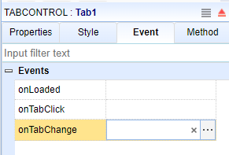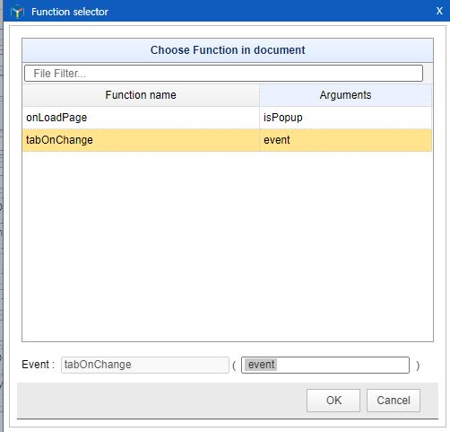

**설정값**

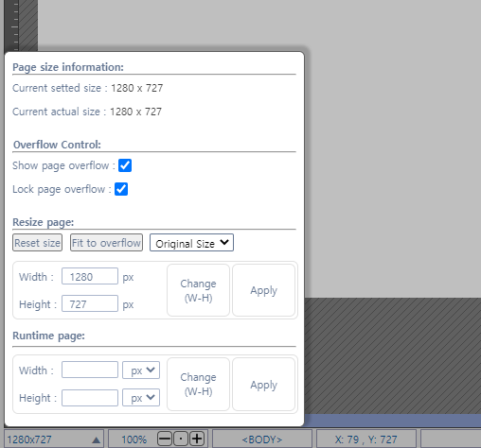

**0. 화면 사이즈** : **Width: 1280px,**

**Height: Contents size (최소 727px)**로 설정합니다.

기존사이즈가 800 - 900px 보다 작거나, 1280px 보다 크다면 기존 사이즈와 비슷하게 유지합니다.

* 코드 상단에서 수정하는 방법

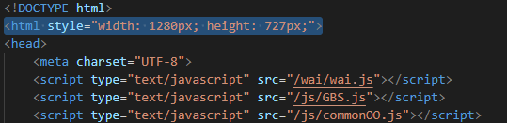

* IDE에서 수정하는 방법



0. **주의사항**

* 컴포넌트가 display:none으로 안보이는 것도 있으니 코드를 Ctrl + F : none 를 통해서 확인해주세요.( 예시 - dp11, 위치수정 후 다시 display : none; 상태로 만들어야함)
* 컨버전한 파일의 css 링크가 Base.css라 되어있는데 Base_old.css라 바꾸면 화면이 좀더 제대로 보입니다.
* 겹쳐있는 영역 또한 많으니 주의해주세요(예시 - bl11)
* 일부 이미지가 없거나 css가 이상한 것 → 박지용사원요청

0. **div 관련**(최상단박스 : topbarInblue나 topbarIngreen 처럼 파란색 혹은 녹색 배경을 가지고 infoIngray 밖에 위치한 div )

* 최상단 Div : 클래스 topbarInblue or topbarIngreen(topbarDiv)으로 설정
* 컴포넌트가 한 줄일 때 topbarIngreen의 최소 **height: 34px;**

- border-top과 컴포넌트 사이 간격 : **5px** (아래 이미지의 Open Date와 border-top 간의 간격 : 5px)

* 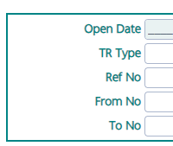
* **화면 전체 Padding값 24px(**
* **최상단 div : top:24px; left:24px; / width:1228px;**
* 탭을 제외한 display:none;값이 많다면 infoIngray , topbarInblue 와 같은 컴포넌트들이 전부 포함된 상위 div를 복사, 붙여넣기
* **회색박스(infoIngray)는 border값 1px background-color:#ffffff**(클래스 값(infoIngray)에 따라 자동으로 생성)

**0. 컴포넌트 관련**

* 컴포넌트 기본 **-> Height : 24px**
* 버튼 : **width : 104px / height : 24px 또는 width : 144px / height : 24px**

**(일부 이미지는 200px 24px)**

**※ 이미지로 된 텍스트 버튼을 <input type=”button”> 이나 <button> 태그로 변경합니다.**

기본 **Height : 24px**

**src속성, mouse 이벤트들 삭제**

**1. class 속성을 아래와 같이 추가**

**이미지의 글자를 <input type=”button”>일 경우 value에, <button> 일 경우 innerText에 입력합니다.**

 **.greenBtn**

 **.greenBtn ( add버튼 텍스트 : ┿ Add )**

 **.greenBtn ( delete버튼 텍스트 : ― Delete )**

**.skyblueBtn**

**.redBtn(exit button)**

**.greenBtn_outline**

**.blueBtn_outline**

**.redBtn_outline**

 **기본 버튼 <input type=”button”> 또는 <button>**



**<span> 태그 class = sell or buy / 색상 이미지class 뒤에 on1 , on2 …( ex)sellon1, sellon2 …) (div로 span 태그 묶고 기존 id 값 넣기)**

**\*\*image name - trading_buy면 class 를 buy / trading_sell면 class 를 sell \*\***

* 컴포넌트 간의 간격 (정렬) : **4px**(아래 이미지처럼 해당 옵션을 4px로 설정)
* 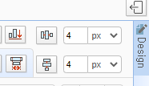
* detail.gif 같은 정사각형 모양의 아이콘 :  **width 24px, height 24px**
* 체크박스나 라디오 박스 같은 input :  **width 16px**
* icon0.gif 이미지 : **width 16px height 16px**
* 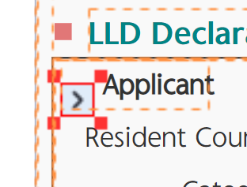

**0. Mtitle**

(조회항목 하단 서브타이틀) 옆에 있는 **img( titlearrowimg ) 는 제거**

* Mtitle(조회항목 하단 서브타이틀) 이라는 class는 왼쪽에 아이콘 자동으로 생성됩니다.
* 아래 이미지와 같이 빨간색 아이콘이 infoIngray의 선과 정렬되도록 해주세요 -> **Left: 40px;**
* 
* 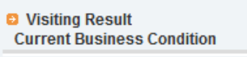
* 위의 이미지 하단 label class : **MStitle** (Mtitle이 사진과 같이 연속적으로 있을 경우 사용)

**0. class 관련**

* 아무런 class를 가지고 있지않고 빨간색 글씨인것은 스타일을 초기화하고 Red라는 class를 추가해주세요
* 클래스를 가지고 빨간색 글씨인 것은 뒤에 Red 추가해주세요(예시 : MtitleRed)
* **Class=”topbarInblue” or “.topbarIngreen”인 div 안에 “search” or “regist” 클래스의** **label들은 클래스 뒤에 Top를 추가**해주세요(예시 : searchTop)
* 이미지 같이 또다른 div 안에 묶여있거나 체크박스, 라디오박스에 관한 label에는 Top를 붙이지 말아주세요.(아래 사진의 advice 와 amendment, one Trx와 같은 label들)
* 
* 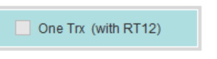
* LABEL 중에서 Page와 Total count 는 최상단 Div 안에 있더라도 Top를 넣지 말아주세요.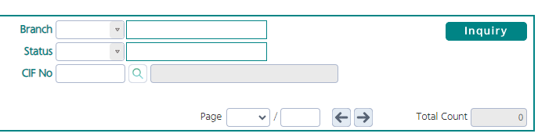
* 가끔 어떠한 클래스도 없는 것도 있는데 위 2개에 해당이 안된다면 searchTop 을 추가해주세요
* 리디자인 화면에 컴포넌트 자체에 style이 있어 클래스대로 style이 안들어가는 경우가 있습니다.(특히 label들) 그러한 label들은 style을 일괄적으로 제거해주세요. (사진의 x 버튼)
* 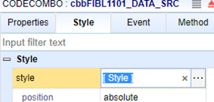

**0. Tab : <tabControl> 컴포넌트 사용**

**0. gird**

- 그리드를 더블클릭하거나, 마우스 우클릭하여 option editor로 들어갑니다. (또는 속성창에 option에 연결되어있음)

style 탭에서 스타일을 삭제합니다.(Delete button)

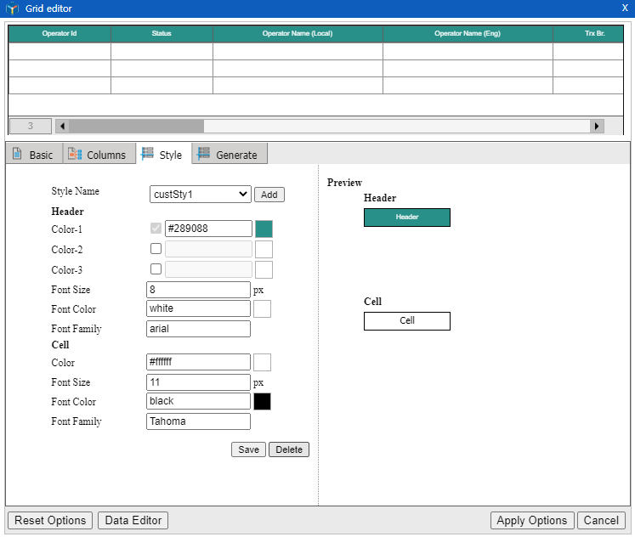



그리드의 기존 스타일을 삭제해야만, 컨버전된 스타일이 적용됩니다.

=> option editor가 정상적으로 열리지 않을 경우 소스에서 직접 style을 수정하시기 바랍니다.

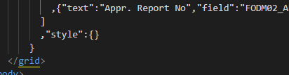

그리드 column 부분 글씨 넘치는 부분 width 조절하기

**0. 코드콤보 관련**

코드콤보 columns 속성 편집기에서 width 값 두개 수정

columnswidth= "숫자1px;숫자2px" → 아래그림의 첫번쨰 width: 숫자1 / 두번째 width: 숫자2

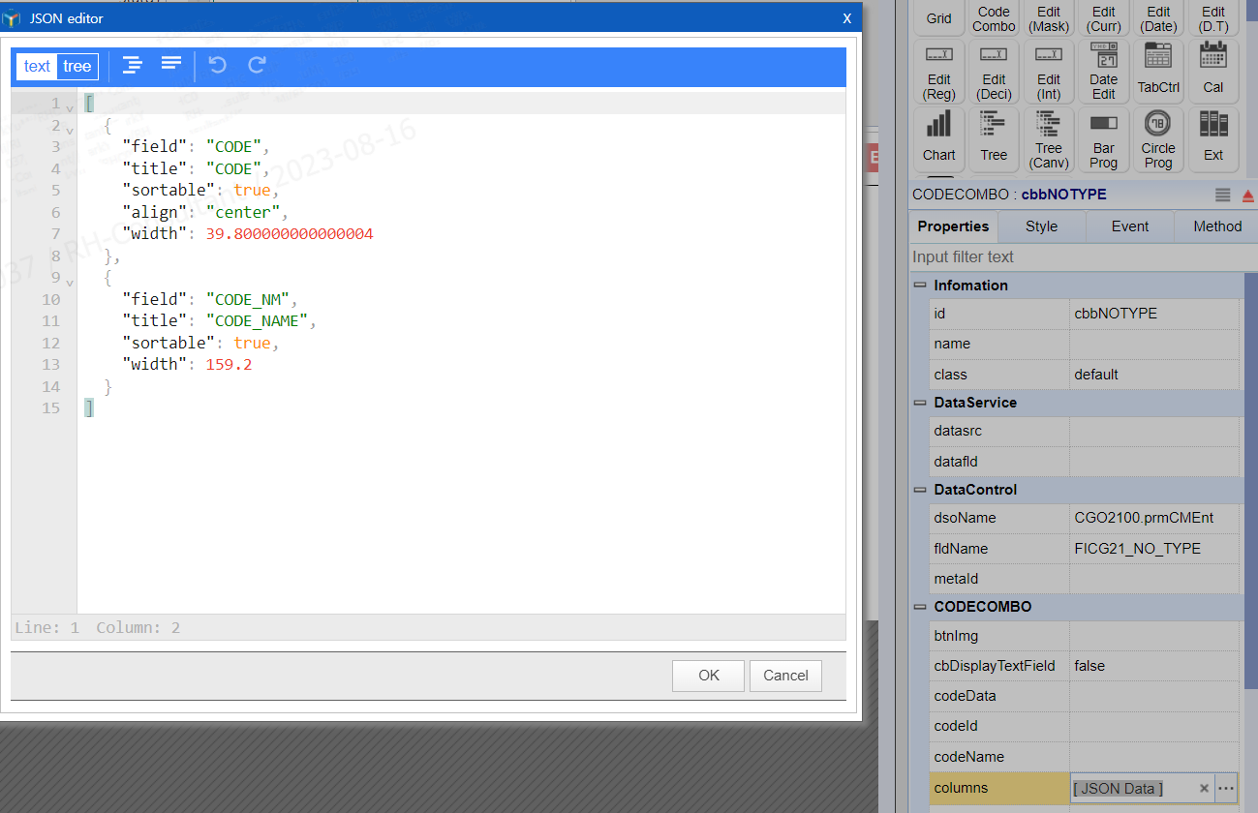

width: 숫자1

width: 숫자2



**0. 디자인 시안 예시**

